Papa Francisco pide a nuevos sacerdotes que eviten la vanidad y el dinero
"El diablo entra por los bolsillos", expresó el sumo pontífice. "No sean sacerdotes empresarios sino servidores. Aléjense del dinero", sentenció.

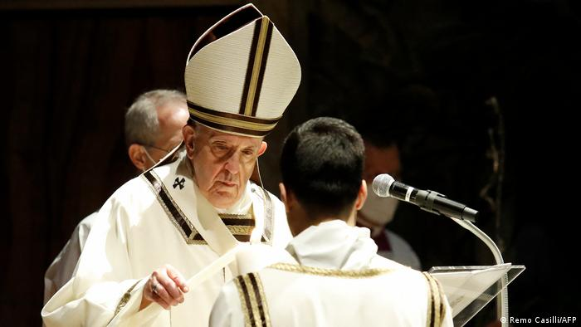
Imagen de archivo
El papa Francisco pidió este domingo (25.04.2021) a los nuevos sacerdotes que se aparten de la "vanidad", el "orgullo" y el "dinero", durante la misa celebrada en la basílica de San Pedro, en la que el pontífice confirió la ordenación presbiteral a nueve de ellos.
"El diablo entra por los bolsillos. Piensen en esto. Sean pobres como pobre es el santo pueblo de Dios", dijo el papa a los nuevos diáconos.
Asimismo, les pidió que "no sean trepadores siguiendo 'la carrera eclasiástica' porque entonces se convertirán en empresarios y funcionarios, que pierden esa pobreza que los asemeja a Cristo pobre, al crucificado".
"No sean sacerdotes empresarios sino servidores. Aléjense del dinero", sentenció Francisco.
Al final de la ceremonia, que se ofició desde el altar principal de San Pedro, el de la Cátedra, situado bajo el Baldaquino y que no se utilizaba desde el inicio de la pandemia, el papa besó las palmas de las manos de los nueve diáconos.
Entre los nueve sacerdotes ordenados por el pontífice figura Samuel Piermarini, un joven italiano que saltó en los últimos días a los medios de comunicación por su particular historia: fue llamado para ser jugador profesional de fútbol, pero el año siguiente entró en el seminario.
efe/vatican news /rr
https://www.dw.com/es/papa-francisco-pide-a-nuevos-sacerdotes-que-eviten-la-vanidad-y-el-dinero/

